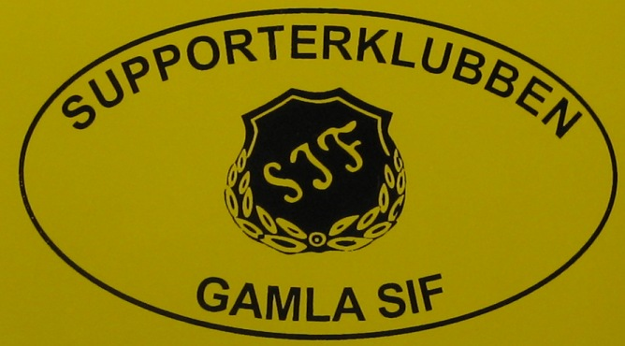

Styrelsen för Gamla SIF ger härmed följande verksamhetsberättelse för verksamhetsåret 2017.

Styrelsens sammansättning: Ingemar Karlsson ordförande, Jerker Ragnarsson kassör,(20170101-20170829) Yngve Fasth sekreterare och kassör (20170904-20171231), Göran Sahlberg, Jan Gustavsson, Göte Johansson och Lennart Jonsson.
Ersättare: Ove Berglund och Bo Lundh
Revisorer: Karl-Ivar Ekesbo och Harry Salomonsson

Medlemsantalet: antalet medlemmar är 63 betalande och 5 hedersmedlemmar
En medlem har avlidit under året. En medlem har utgått.
Vi har fått in 4 nya medlemmar.

Årsmöte: Föreningens årsmöte hölls torsdagen den 23 februari 2017 å Vägkrogen Skultorp med 34 medlemmar närvarande.

Styrelsemöte: Styrelsen har under året hållit 2 konstituerande samt 9 ordinarie styrelsemöte.

Resor: Resekommittén har planerat och genomfört en resa till Trollhättan. Med besök på SAAB muséet och lunch på Kanal Restaurangen i Trollhättan . Antalet deltagare var 21.

Representation: Medlemmar har uppvaktats vi jämna födelsedagar, vidare har bortgångna medlemmar hedrats med bidrag till den fond som angivits i dödsannonsen.

Aktiviteter: Årets upplaga av Skulltorpsdagen, var förlagd till IP. Som vanligt stod vi för en del av arbetet, genom att sköta transporter av de gods som vi fått in vid ÅV centralen till loppmarknaden.

I arbetet som parkeringsvakter vid Nabben cupp har föreningens medlemmar deltagit.

Återvinningen: Arbetet vid återvinningsstationen har även i år givet ett betydande tillskott i föreningens kassa. Ett stort tack till GUBBARNA Göran Sahlberg, Jerker Ragnarsson,
Göte Johansson, Bengt Björk, Ingemar Karlsson, Lennart Jonsson, Olle Johansson, Kurt-Evert Larsson, Jan Gustavsson och Yngve Fasth som utfört detta stora arbete.
Ett arbete som är till gagn för hela Skultorps befolkning.
Samma gubbar har också deltagit i arbetet med att underhålla kvarndammen och området däromkring.

Bidrag: Föreningen har under året lämnat bidrag till moderföreningens löpande verksamhet för ungdoms lag (flickor och pojkar) att användas enlig den policy vi angivet för de bidrag vi lämnar. Bidraget 2017 uppgick till 30.000 kr. Skultorps Hembygds och Fornminnesförening har fått ett bidrag om 20.000 kr. till återställande av godsmagasinet.

Ga:SIF stödjer moderföreningens verksamhet genom att lämna bidrag, till anordnande och deltagande i träningsläger och cupper. Det är moderföreningens ansvar att medlen fördelas ut till respektive lag och att de används till ovanstående ändamål. Bidrag lämnas senior/junior lag som deltar i seriespel, bidraget fördelas lika mellan dam och herr lag. Bidrag lämnas till ungdomslagens verksamhet och fördelas lika mellan flickor och pojkar.

Bidragen utbetalas en gång per år om föreningens ekonomi så tillåter.

Beslut om bidrag, bidragets storlek fattas av föreningens årsmöte efter förslag från styrelsen.

Utöver detta kan styrelsen, om ekonomin så tillåter, fatta beslut om bidrag till att förbättra och försköna anläggningen vid Orkanvallen.

Slutord: Det är vår förhoppning att det arbete som lagts ner under året skall ha bidragit till moderföreningens verksamhet och uppskattas av våra medlemmar. Vi lämnar nu över till årsmötet att bedöma verksamhet, tackar för det förtroende som visat oss och önskar den nya styrelsen lycka till.

Skultorp den i februari 2018

Ingemar Karlsson Yngve Fasth

Göte Johansson Lennart Jonsson

Göran Sahlberg Jan Gustavsson

